Tango e Samba: Duas Danças, Duas Nações, Uma Paixão – Um Diálogo Cultural em Movimento
Em um mundo cada vez mais conectado, o tango argentino e o samba brasileiro seguem não apenas como referências musicais, mas como expressões vivas de suas culturas. Longe de serem apenas um conjunto de passos coreografados, suas danças carregam em seus ritmos histórias de resistência, festa e cotidiano. Ninguém ouve um bandoneón rasgado ou um surdo marcando o compasso sem reconhecer: ali pulsa a alma de um povo.
Vamos mergulhar nas trajetórias do tango e do samba, investigando suas origens, evoluções e significados, além do curioso diálogo que promovem, especialmente na vibrante metrópole de São Paulo, uma cidade marcada pela diversidade.
Raízes Profundas e Contextos de Origem: O Berço da Expressão
Tanto o tango quanto o samba compartilham um ponto de partida comum: as classes populares e periféricas. Ambos nasceram em contextos urbanos marcados pela exclusão social, captando influências diversas – africanas, europeias e indígenas – que moldaram suas formas e significados. Essa origem compartilhada é essencial para entender como se tornaram símbolos de identidade nacional, na busca por autonomia e a valorização das raízes culturais latino-americanas.
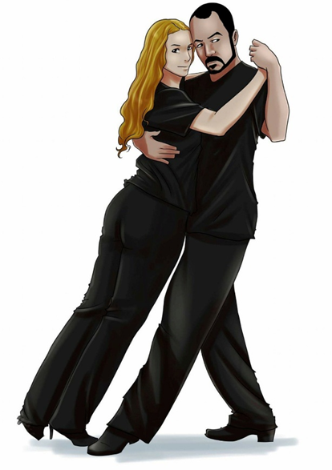
O tango, por exemplo, floresceu nos cortiços de Buenos Aires e Montevidéu no final do século XIX. Era a voz dos imigrantes europeus, dos marginalizados, dos que carregavam a saudade de uma terra distante e a dureza de uma vida nova e incerta. Como bem expressou o compositor Enrique Santos Discépolo, "O tango é um pensamento triste que se pode dançar". Essa melancolia intrínseca reflete a nostalgia e a dor de um povo em busca de seu lugar no mundo, transformando a adversidade em arte. A dança, com seu abraço fechado e movimentos dramáticos, tornou-se um refúgio e uma forma de comunicação para aqueles que viviam à margem.
Paralelamente, o samba brasileiro emergiu das rodas no Rio de Janeiro, fruto da fusão dos batuques africanos com as danças de salão europeias, especialmente após a abolição da escravatura. Se o tango é introspecção, o samba é extroversão. É a expressão pura e simples da alegria de um povo que, mesmo diante das adversidades, encontra motivos para celebrar. O samba é a personificação do "jeitinho brasileiro" – improvisado, criativo, cheio de malandragem no melhor sentido da palavra. Ele representa a resistência cultural afro-brasileira, a capacidade de transformar a dor em alegria e a luta em celebração.

(ilustração de Arkiri Usagi sobre foto de abraço do tango,
com João Carlos Corrêa e parceira)

Ambas as danças, em seu nascedouro, serviram como expressões de marginalidade e resistência das classes trabalhadoras. É notório que música e a dança se tornaram formas de expressão e resistência em contextos urbanos marcados pela exclusão social e vemos isso claramente na expressividade diaspórica no maxixe, precursor do samba, mostrando como essas danças se tornaram formas de resistência e afirmação da identidade afro-brasileira. É como se a dor e a alegria se juntassem em um abraço, transformando a adversidade em arte, e cada batida do tambor contasse uma história de luta e superação, transmitindo a força e a resiliência de um povo.
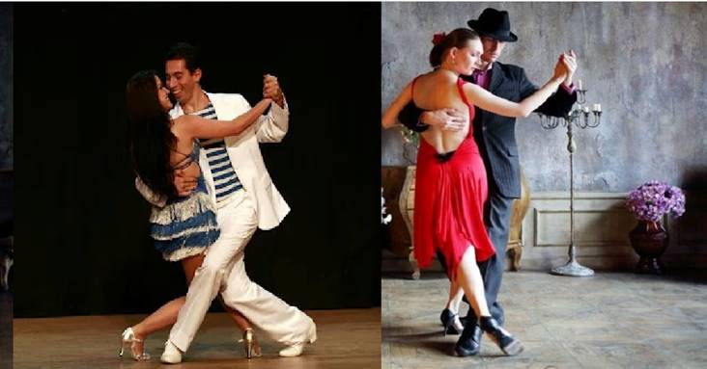

A Linguagem do Corpo: Melancolia vs. Alegria, Conexão vs. Celebração
Apesar de suas raízes comuns, o tango e o samba desenvolveram linguagens corporais e rituais sociais distintos, que refletem as nuances emocionais e culturais de seus povos.
(ilustração de Arkiri Usagi s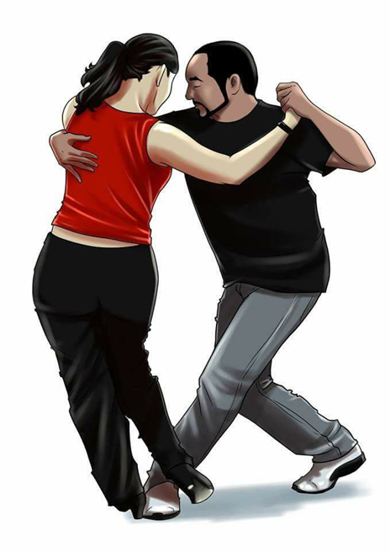obre foto de abraço do tango,  com João Carlos Corrêa e parceira) |  | TANGO TRISTE  (Canção de Carmen Silva)  Tango, tango triste  Leva ao mundo esta mensagem de amor  Diga a ele porque eu estou sofrendo  E ele é a causa desta minha dor  Tango, tango triste  Neste mundo ninguém sofre mais que eu  A alegria que existia no meu peito  Por causa dele pouco a pouco já morreu  E você que está ouvindo este tango  Que por amar sofre tanto quanto eu  Relembrando o amor talvez distante  Dando a outra o carinho que foi seu  Minha amiga eu te peço não lamentes  Neste mundo todos sofrem por amar  Nem que ele dê a outra seu carinho  Mas o beijo que foi seu ninguém pode roubar  E você que está ouvindo este tango  Que por amar sofre tanto quanto eu  Relembrando o amor talvez distante  Dando a outra o carinho que foi seu  Minha amiga eu te peço não lamente  Neste mundo todos sofrem por amar  Nem que ele dê a outra o seu carinho  Mas o beijo que foi seu ninguém pode roubar.
No tango, o abraço fechado não é apenas uma postura de dança, mas uma metáfora da própria condição humana – a busca por conexão em um mundo que muitas vezes isola. Nos salões de milonga, o ritual é rigoroso: as tandas (séries de músicas do mesmo estilo) e as cortinas (intervalos) ditam o ritmo das interações sociais. O famoso "cabeceo", o convite silencioso feito com um simples olhar, é um jogo sutil de desejo e recusa. Cada passo, cada "ocho", cada "volcada" conta uma história de amor, perda, paixão e resignação. A comunicação dos afetos no tango é como uma conversa entre corpos, com cada movimento expressando um sentimento, uma emoção, um desejo, um "diálogo de um ser a dois", onde se percebe a importância da interação e conexão emocional entre os parceiros.
No samba de gafieira, a energia é outra. Embora o abraço seja tecnicamente semelhante ao do tango, ele carrega uma energia diferente – é um abraço de celebração, de comunhão. A ginga característica do brasileiro, a informalidade que esconde técnica apurada, e a malandragem que é sabedoria, são elementos centrais. Nos salões de gafieira, recusar um convite para dançar é quase uma ofensa, pois no samba, todos são bem-vindos, todos fazem parte da festa. O samba, com sua vibração e resiliência, celebra a alegria como forma de resistência cultural afro-brasileira, com cada nota, cada passo, contando uma história de amor ou de dor; de luta e de esperança.

CONVITE À GAFIEIRA
(Charlie Dief)

Vamos dançar. Piston tirou a surdina
Pegue seu par. A noite é uma criança
É universo gafieira a convidar...
Pra bailar...
Vamos cantar pra espantar a tristeza
Extravasar e celebrar essa noite
É universo gafieira a convidar
Vem dançar...
Com exuberância a dama encanta a cada girar
E com elegância o homem conduz passo a passo a marcar
A pista reluz feito um chão de estrelas no céu a espelhar e a vibrar...
Com os metais a soprar vai...
Vestido, sandálias, um terno de linho
Um beijo, um chamego, um simples carinho
Amigos, amantes
Casais e sozinhos
A dança e o amor
Estão no ar...

Existe uma relação entre tango e cidade no tango. Os movimentos da dança refletem a experiência urbana, como um espelho da cidade, refletindo suas luzes e suas sombras, suas alegrias e suas tristezas. Essa perspectiva pode ser estendida ao samba, onde o corpo em movimento também dialoga com o espaço urbano, com as ruas, os morros e os salões que o viram nascer e evoluir.

Evolução e Mitos Fundadores: Construindo Identidades Nacionais
Tanto o tango quanto o samba não apenas sobreviveram, mas se transformaram ao longo do tempo, absorvendo novas influências e diversificando suas formas de expressão. O próprio samba de gafieira, em suas múltiplas vertentes, nos apresenta essa adaptação constante.
Mais do que ritmos, ambas as danças se consolidaram como marcos das identidades argentina e brasileira. Suas narrativas fundadoras, representadas por clássicos como "Mi Noche Triste" e "Pelo Telefone", não só marcaram o surgimento dessas expressões culturais, mas também atuaram como verdadeiras "certidões de nascimento" simbólicas para suas nações.
Ao se reinventarem sem perder suas raízes, tango e samba extrapolam o universo da dança: tornam-se espelhos da memória coletiva e pontes para o diálogo entre culturas.

Diálogo Cultural e Diplomacia da Dança: Pontes Além das Fronteiras
A promoção do tango e do samba por meio de intercâmbios culturais desempenhou um papel importante na construção de pontes entre Brasil e Argentina. A diplomacia cultural, o intercâmbio intelectual e artístico, e a valorização das raízes latino-americanas foram essenciais para a cooperação regional.
Além dos esforços governamentais, a participação de organizações da sociedade civil, como escolas de samba e centros culturais, fortaleceu o intercâmbio cultural, promovendo o ensino e a difusão de ambas as danças em nível internacional. A mídia também desempenhou um papel fundamental na promoção do tango e do samba, construindo uma imagem positiva das culturas argentina e brasileira.
O intercâmbio cultural entre Argentina e Brasil envolveu uma diversidade de atores sociais, incluindo políticos, intelectuais, artistas e organizações da sociedade civil. Esses atores, imbuídos do ideário americanista de valorização das raízes culturais latino-americanas, contribuíram para o progresso e desenvolvimento mútuo. Essa colaboração nos ensina muito sobre como a arte e a cultura podem ser poderosas ferramentas de união e compreensão mútua entre nações.

São Paulo: O Palco da Convergência e da Reinvenção
A metrópole paulistana, com sua natureza cosmopolita e multicultural, tornou-se um terreno fértil para o florescimento e o diálogo entre o tango e o samba. Nas ruas de São Paulo, quando o crepúsculo cai sobre os edifícios, começam a ecoar os ritmos que carregam a essência de povos irmãos.
O tango chegou a São Paulo de forma gradual, primeiro como curiosidade exótica nos salões da elite nos anos 1920, e depois com os fluxos migratórios do Cone Sul nos anos 1950. Sua melancolia sofisticada carrega ecos múltiplos: a solidão dos gaúchos nas periferias portenhas, a resistência das comunidades afro-argentinas e adaptações de ritmos europeus que imigrantes reinterpretaram nos cortiços de La Boca. A cidade abraçou essa dança, com uma comunidade apaixonada e crescente. Destaques como a Cia Tango e Paixão, que contribui significativamente para a difusão do tango na cidade, e o Tango B'Aires, que oferece aulas, práticas e milongas regulares, são exemplos da vitalidade do tango em São Paulo. Dados do Arquivo Histórico de São Paulo mostram que as primeiras gravações de tango na cidade datam de 1912, pela Casa Edison, e as milongas regulares só surgiriam nos anos 1990, com a onda de imigrantes argentinos após a crise econômica de seu país.
Enquanto isso, nos bairros centrais e periféricos, o samba de gafieira mantém seu gingado inconfundível. Locais como o Clube do Choro de São Paulo e o Espaço Cultural Cachuera são pontos de referência onde a tradição se renova sem perder sua essência. A Secretaria Municipal de Cultura aponta que só na região central existem 32 casas de samba regularmente ativas, frequentadas por um público cada vez mais diverso. A Gafieira Paulista, movimento surgido na década de 1960, teve um papel fundamental na consolidação do samba de gafieira em São Paulo, valorizando a elegância, o respeito e a técnica na dança de salão, e seu legado permanece vivo nos diversos bailes e escolas de dança espalhados pela cidade.
O que verdadeiramente fascina é observar como essas duas expressões dialogam na paisagem cultural paulistana. No Espaço Cultural Tango e Samba, na Barra Funda, casais experimentam ambas as linguagens numa mesma noite. Essa convivência pacífica diz muito sobre São Paulo – uma cidade que consegue abrigar contradições sem anulá-las. Personalidades como Jaime Arôxa, bailarino e coreógrafo que revolucionou o ensino da dança de salão no Brasil, e Vitor Costa, um dos principais nomes do tango em São Paulo, contribuíram de forma marcante para o desenvolvimento e popularização dessas danças na cidade.

A Paixão Compartilhada e o Futuro da Dança Latino-Americana
O tango e o samba, com suas histórias entrelaçadas de marginalidade, resistência e afirmação cultural, são mais do que danças; são manifestações da alma latino-americana. Eles nos lembram que a arte é um veículo sem igual para expressar a complexidade da experiência humana – a tristeza que se transforma em beleza, a alegria que resiste às dificuldades.
A análise comparativa dessas duas danças revela que, apesar de suas diferenças estilísticas e emocionais, elas compartilham uma paixão intrínseca pela expressão, pela conexão e pela celebração da vida. Ambas nasceram das classes populares, conquistaram todos os estratos sociais e se tornaram embaixadoras culturais de seus países, promovendo o diálogo e a compreensão mútua.
Em São Paulo, essa paixão encontra um terreno fértil para crescer e se reinventar, permitindo que o tango e o samba evoluam e ganhem características únicas, sem perder sua essência original. A cidade se torna um microcosmo onde a melancolia portenha e a ginga brasileira se encontram, dançam juntas e enriquecem o tecido cultural.
O futuro da dança de salão no Brasil, com eventos como o Dance Open Brasil, mostra-se promissor, unindo tradição e inovação em um espetáculo único de arte e esporte. A contínua valorização e difusão do tango e do samba não apenas preservam um legado cultural inestimável, mas também fortalecem os laços entre as nações latino-americanas, provando que, na grande milonga da vida, todos nós somos convidados a deixar nossa marca na pista de dança, celebrando a diversidade e a unidade através do movimento.
A paixão que move o tango e o samba é a mesma paixão que impulsiona a cultura e a identidade de um povo. É a paixão pela vida, pela expressão e pela capacidade de transformar a realidade em arte, um legado que continua a inspirar e a unir corações em todo o continente.

